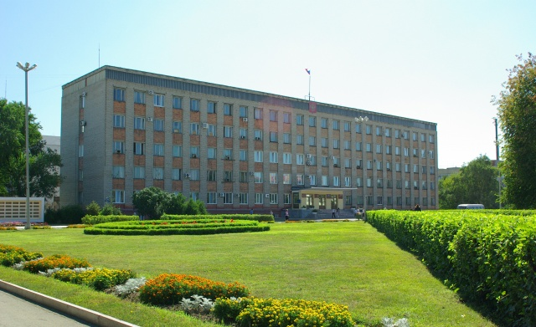

Уссурийск, 2018г.

**ПУБЛИЧНЫЙ ДОКЛАД**

**УПРАВЛЕНИЯ ОБРАЗОВАНИЯ И МОЛОДЕЖНОЙ ПОЛИТИКИ**

**АДМИНИСТРАЦИИ УССУРИЙСКОГО ГОРОДСКОГО ОКРУГА**

«О состоянии и развитии системы образования

за 2017-2018 учебный год»

**СОДЕРЖАНИЕ:**

**2017-2018 учебный год: ОСНОВНЫЕ ЦИФРЫ**

**79 учреждений**

(из них 35 общеобразовательных учреждений, 39 дошкольных образовательных учреждений, 5 – дополнительного образования)

**28163 обучающихся**

(20063 учащихся образовательных учреждений, 8100 воспитанников дошкольного возраста)

**РАЗДЕЛ 1.** Цели и задачи управления образования и молодежной политики УГО в2017-2018учебном году…………………...…3

**РАЗДЕЛ 2.** Динамика значений основных показателей деятельности…………………....6

**РАЗДЕЛ 3.** Удовлетворенность населения города Уссурийска качеством услуг,оказываемых муниципальными образовательными учреждениями………….23

**РАЗДЕЛ 4.** Инновации в работе управления образования и молодежной политики Уссурийского городского округа

в2017-2018учебном году…………………..24

**РАЗДЕЛ 5.** Основные достижения системы образования Уссурийского городского округа…………………………………………25

**РАЗДЕЛ 6.** Цели,задачи,

планируемые показатели деятельности

управления образования и

молодежной политики на2018-2019

учебный год………………………...………..30

**1755 работников**

(1091 – педагог образовательных учреждений, 531 – педагог дошкольного образования, 133 – педагога дополнительного образования)

**1 947 558 , 44 тыс. руб. бюджет системы образования**

**РАЗДЕЛ 1.** Цели и задачи управления образования и молодежной политики УГО в2017-2018учебном году

***Каким был прошедший учебный год? Какие изменения происходят в муниципальной системе образования? С какими проблемами она сталкивается сегодня и на что нацелена в будущем? Ответить на эти вопросы мы попытаемся в формате публичного доклада, в котором представлены основные характеристики системы образования, анализ состояния и результаты деятельности, информация о реализации приоритетных направлений развития.***

***В Уссурийском городском округе сформировалась современная образовательная среда, обеспечивающая доступность и качество образования. Сферу образования округа отличает эффективная реализация государственной образовательной политики, устойчивая динамика развития. Это подтверждается многочисленными успехами учащихся и педагогов в конкурсных мероприятиях муниципального, регионального и всероссийского уровня.***

***Многое сделано, но и задачи поставлены огромные… Об этом мы тоже расскажем в рамках публичного доклада. Мы надеемся, что он будет интересен родителям. Педагогам и жителям нашего округа.***

О.Н. Минашкина, начальник управления образования и молодежной политики

**ОСНОВНЫЕ ЗАДАЧИ НА 2017-2018 УЧЕБНЫЙ ГОД**

1. Модернизация содержания образования, направленная на достижение современного качества учебных результатов и эффективной социализации учащихся.
2. Развитие и совершенствование системы профильного обучения и профессиональной ориентации школьников, направленной на обеспечение текущих и перспективных потребностей экономики и социальной сферы Уссурийского городского округа.
3. Развитие системы дополнительного образования детей, выявление и поддержка талантливых детей и социальной активности обучающихся.
4. Обеспечение сохранения здоровья обучающихся и воспитанников.
5. Развитие кадрового потенциала.
6. Развитие инфраструктуры образовательных учреждений.
7. Повышение уровня информационной открытости муниципальной системы образования.
8. Защита прав детей.

**СТРУКТУРА СЕТИ ОБРАЗОВАТЕЛЬНЫХ УЧРЕЖДЕНИЙ**

**35** **общеобразовательных школ**



**2 гимназии**

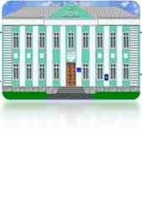

**3** **основных школ**



**39**

**детских садов**

**22 средние школы**

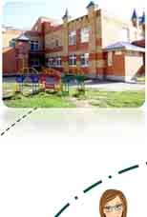

**Кадры**

**1755**

**Учащиеся 20063**

**Воспитанники ДОУ**

**8100**



**7**

**школ с ДОУ**

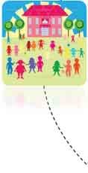

**5** **учреждений дополнительного образования**

**1** **вечерняя школа**

|  |  |  |  |
| --- | --- | --- | --- |
|  | 2016г. | 2017г. | 2018г. |
| Численность воспитанников дошкольных образовательных учреждений | 7883 | 7883 | 8100   * Функционируют 39 дошкольных образовательных учреждений, * 7 дошкольных групп на базе общеобразовательных учреждений |
| Численность обучающихся в дневных общеобразовательных учреждениях | 18630 | 19452 | 20063 |
| Численность обучающихся в вечерних и открытых сменных общеобразовательных учреждениях | 325 | 315 | 300 |
| Численность воспитанников учреждений дополнительного образования | 10855 | 10797 | 11738 |

Численность обучающихся - одна из основных характеристик системы образования. От нее зависит количество школ, объемы финансирования, число учителей.

**Показатели эффективности**

**деятельности учреждения**

|  |  |  |  |
| --- | --- | --- | --- |
|  | 2016г. | 2017г. | 2018г. |
| Численность учащихся ОУ, приходящихся на учителя | 18,96 | 19,4 | 19,58 |
| Средняя наполняемость классов в общеобразовательных учреждениях | 24,68 | 24,77 | 24,8 |



**К 2020-2021 уч. году количество учащихся в школах увеличится на 12,4%**

**(от факта 2017-2018 уч. года)**

**РАЗДЕЛ 2.** Динамика значений основных показателей деятельности



**ДОШКОЛЬНОЕ ОБРАЗОВАНИЕ**

В целях обеспечения равных стартовых возможностей при подготовке детей к школе, все дети с 3 до 7 лет, согласно заявлениям родителей, охвачены дошкольным образованием.

Программу дошкольного образования детей на территории округа реализуют 46 муниципальных образовательных учреждений:

В 2017-2018 уч. г. была продолжена работа по созданию условий для привлечения негосударственных учреждений в сферу дошкольного образования.

10 коммерческих организаций и ИП оказывают услуги по уходу и присмотру для 135 чел. Очередь в негосударственные учреждения отсутствует, что свидетельствует об удовлетворении имеющейся потребности. Основной контингент таких учреждений – дети до 3-х лет. Большинство из них остаются на учете по предоставлению места в муниципальные ДОУ.

Ведется работа по оказанию услуги «Запись в детский сад» в рамках портала «Электронная школа Приморья». Муниципальную услугу регистрации детей на получение места в детском саду оказывает населению МБУ УГО «МФЦ».

Сохраняющаяся тенденция роста рождаемости в Уссурийском городском округе предполагает увеличение количества необходимых мест для детей от 3 до 7 лет для обеспечения 100%-ного показателя доступности дошкольного образования.

С целью удовлетворения потребностей в дошкольном образовании в 2017 году открыты новые группы в следующих учреждениях:

* МАОУ детский сад № 6 (1 группа на 25 человек);
* МБОУ детский сад № 67 (1 группа на 25 человек);
* МБОУ детский сад № 15 (3 группы на 75 человек).

Таким образом, эффективность действующей сети МБДОУ повышена на 125 мест.

**РАЗДЕЛ 2.** Динамика значений основных показателей деятельности

**ФГОС дошкольного образования**

Обеспечению качества услуг в сфере дошкольного образования способствует реализация федерального государственного образовательного стандарта

дошкольного образования (ФГОС ДО) – стандарта многообразия детства, где уникальность ребенка и его развитие – главные ценности. ФГОС ДО осваивается сегодня в 100% учреждений, реализующих программы дошкольного образования. На реализацию ФГОС ДО были направлены:

* повышение квалификации педагогов ДО;
* модернизация материальной базы ДО;
* мониторинг удовлетворенности качеством услуг, предоставляемых учреждениями дошкольного образования.

В ДОУ и школах города действуют 317 дошкольных групп, в том числе 37 групп логопедической направленности, 5 групп оздоровительной направленности, 4 группы для детей с задержкой психического развития, 8 ортопедических групп, что говорит о вариативности предоставляемого образования.

«**От рождения до школы» под ред. Н.Е.Вераксы**

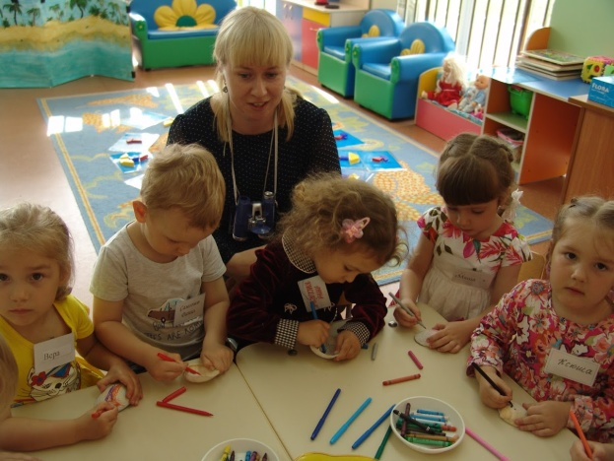

**«Детство»**

**Т.И. Бабаева**

**ТОЧКИ РОСТА**

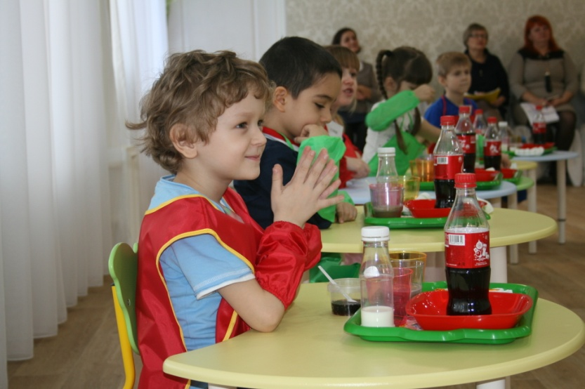



Создание дополнительных мест в дошкольном образовании;

Дальнейшее развитие механизмов государственно-частного партнерства;

Привлечение молодых педагогов в дошкольное образование.

**РАЗДЕЛ 2.** Динамика значений основных показателей деятельности



**ОБЩЕЕ ОБРАЗОВАНИЕ**

Структура сети образовательных учреждений представлена 35 общеобразовательными учреждениями:

**Динамика роста численности учащихся**

|  |  |  |  |
| --- | --- | --- | --- |
| Учреждения | 2015-2016 учебный год | 2016-2017 учебный год | 2017-2018 учебный год |
| Дневные школы | 18630 | 19276 | 20063 |
| Вечерние школы | 325 | 282 | 251 |

В рамках реализации Федеральной государственной программы «Доступная среда» условия, обеспечивающие доступность образовательных услуг, были созданы в 8 общеобразовательных организациях: МБОУ СОШ № 3, МБОУ СОШ № 8, МБОУ СОШ № 14, МБОУ СОШ № 22, МБОУ СОШ № 24, МБОУ СОШ № 30, МБОУ СОШ № 32, МБОУ СОШ № 130. В 2018 г. запланировано оснащение пандусом МБОУ СОШ №30.

**Охват учащихся 10-11 классов профильным обучением**

Задачей системы образования остается обеспечение доступности качественного образования для всех категорий детей. Образованием должно быть охвачены и дети-инвалиды, и дети с ОВЗ. Работа с детьми с особыми возможностями здоровья строится через развитие инклюзивного образования. в 2017-2018 учебном году 185 детей-инвалидов обучались в муниципальных образовательных организациях, 179 детей осваивали программу на дому по индивидуальному учебному плану.

Снятию барьеров в обеспечении доступности образования способствует использование дистанционных технологий. Так, получают услуги общего образования 92 учащихся сельских школ.

В прошедшем учебном году была продолжена работа по обеспечению дифференциации содержания образования с учетом образовательных потребностей учащихся, что является условием для равного доступа к образованию всем категориям учащихся. В 5 школах функционировали профильные классы, в которых занимались более 28% старшеклассников.

**Варианты выбранных профилей**

**РАЗДЕЛ 2.** Динамика значений основных показателей деятельности

**ФГОС общего образования**

**Инновационное пространство УГО.** На создание новых образовательных практик, актуальных для реализации ФГОС, направлена инновационная деятельность ОУ. Среди них 5 ОУ, получивших статус региональной инновационной площадки на «Форуме образовательных инициатив - 2016» в г. Владивостоке:

**Дифференциация**

**требований к освоению содержания образования**

**Проектирование образовательной**

**деятельности в соответствии**

**с планируемыми результатами**

* МБОУ Гимназия №133;
* МБОУ СОШ с. Новоникольск;
* МБОУ СОШ №14;
* МБОУ СОШ №32;
* МБОУ Гимназия №29.

В то же время продолжают инновационную деятельность образовательные учреждения, получившие статус экспериментальных площадок:

**Проектирование учебной деятельности на**

**основе СДП**

**Встроенность системы оценивания в**

**образовательный**

**процесс**

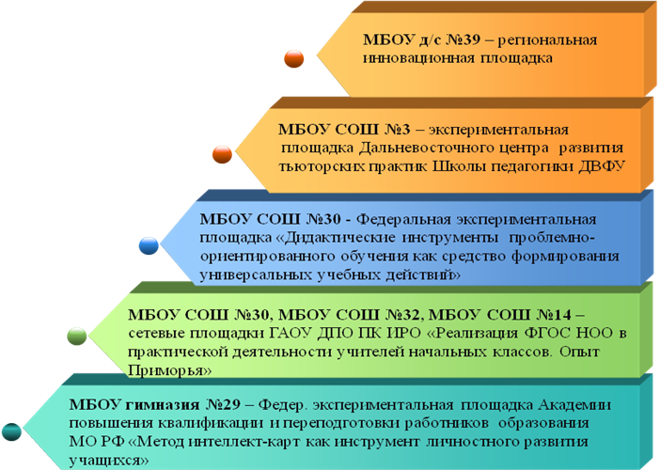

МБДОУ д/с №39 - региональная инновационная площадка

Федеральные государственные образовательные стандарты общего образования (далее – ФГОС) призваны создать условия для развития способностей каждого ребенка, научить его учиться. Особое внимание при этом уделяется воспитанию юного гражданина на основе базовых национальных ценностей. ФГОСы - это также ответ на вопрос «Чему учить и как учить, отвечая на вызовы времени?»: в деятельности, в сотрудничестве, в решении нестандартных задач. Поэтому методическое сопровождение перехода ОУ на ФГОС остаётся приоритетной задачей деятельности МКУ МК. В качестве проблемных полей реализации ФГОС ООО можно назвать следующие:

С целью создания условий для трансляции эффективного опыта реализации ФГОС ООО, рефлексии педагогической деятельности проведен ряд семинаров:

* «Организация работы по достижению планируемых результатов обучающимися» на базе МБОУ СОШ с. Новоникольск;
* «Эффективные педагогические практики: реализации ФГОС ООО» на базе МБОУ СОШ № 13;
* «Современные подходы к преподаванию русского языка и литературы в условиях реализации ФГОС ООО» на базе МБОУ СОШ № 131;
* «Современные образовательные технологи как условие реализации ФГОС ООО» на базе МБОУ СОШ № 30;
* «Личностно-ориентированный и системно-деятельностный подходы как необходимые условия личностного становления школьника» на базе МБОУ СОШ с. Корсаковка;
* «Эффективное использование технологии развития критического мышления на уроках при реализации ФГОС ООО» на базе МБОУ СОШ № 8;
* «Образовательное пространство – пространство развития» на базе МБОУ СОШ № 11;
* «Региональный компонент в образовательной деятельности» на базе МБОУ ВСОШ № 1;
* «Реализация проекта «Самбо в школу» на уроках физической культуры и во внеурочной деятельности» на базе МБОУ СОШ № 14.

**РАЗДЕЛ 2.** Динамика значений основных показателей деятельности



**ДОПОЛНИТЕЛЬНОЕ ОБРАЗОВАНИЕ**

**Доступность дополнительного образования**. Решение задачи предусматривает увеличение доли детей, осваивающих дополнительные образовательные программы в УДО.

|  |  |  |
| --- | --- | --- |
| Виды учреждений | Количество учреждений | Перечень учреждений |
| Центры, работающие по программам различных тематических направленностей | 2 | МБОУ ДО «Центр детского творчества», МБОУ ДО «Центр развития творчества детей и юношества» |
| Детско-юношеская спортивная школа | 1 | МБОУ ДО «Детско-юношеская спортивная школа» |
| Станция, работающая по техническому направлению | 1 | МБОУ ДО «Станция юных техников» |
| Станция, работающая по эколого-биологическому направлению | 1 | МБОУ ДО «Станция юных натуралистов» |

Особой популярностью пользуются спортивное, художественное, эколого-биологическое направления.

**Новые направления**. Педагоги дополнительного образования развивают новые направления. Одно из них - робототехника. В течение 2017-2018 учебного года воспитанники станции юных техников принимали участие в соревнованиях по робототехнике различного уровня, где неоднократно становились победителями и призерами. Второе – организация военно-патриотического общественного движения «Юнармия». Участниками движения стали 1255 школьников. Юнармейцы активно участвуют во всех значимых городских мероприятий.

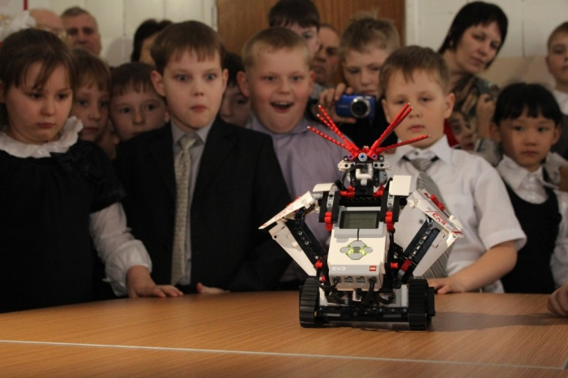

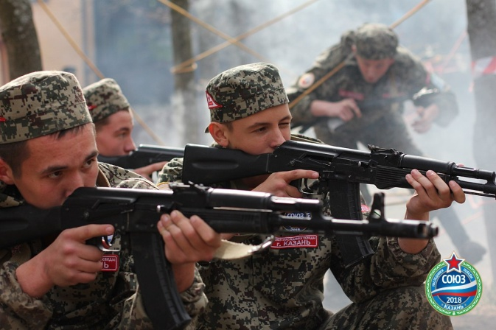

**РАЗДЕЛ 2.** Динамика значений основных показателей деятельности

**ЛЕТНИЙ ОТДЫХ И ЗАНЯТОСТЬ ДЕТЕЙ**



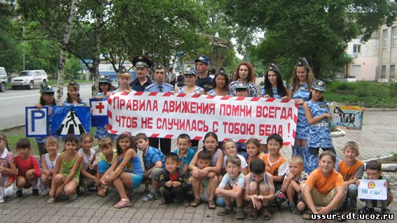

**Организация отдыха и оздоровления детей и подростков.** На реализацию полномочий в сфере организации отдыха детей в 2018 году муниципальной программой «Развитие системы образования Уссурийского городского округа на 2016-2020 годы» предусмотрены средства в сумме 23686,00 тыс. руб.

|  |  |  |
| --- | --- | --- |
|  | 2017-2018 год | |
| **Местный бюджет,**  **тыс.руб.** | **Краевой бюджет,**  **тыс.руб.** |
| Оздоровительные лагеря с дневным пребыванием детей | 4 000,0 | 10 336,0 |
| Выплата компенсации родителям (законным представителям) части расходов на оплату стоимости путевки, приобретённой в организациях и (или) у индивидуальных предпринимателей, оказывающих услуги по организации отдыха и оздоровления детей |  | 6000,0 |
| Организация работы профильных лагерей | 400,00 |  |
| Организацию отдыха детей на базе МАУ ДОЛ «Надежда» | 2950,00 |  |
| Итого | 7350,0 | 16336,0 |

**Каникулы с пользой. Трудоустройство школьников.** Ежегодно в летний период муниципальными общеобразовательными организациями создаются временные рабочие места для трудоустройства школьников.

Всего в летний период 2018 года отдых и оздоровление получили 6340 учащихся.

**Динамика показателя «Охват школьников отдыхом и оздоровлением»**

**СОЗДАНИЕ ВРЕМЕННЫХ РАБОЧИХ МЕСТ**

**РАЗДЕЛ 2.** Динамика значений основных показателей деятельности

**Здоровье – это здорово**

**ВФСК ГТО.** Всероссийский физкультурно-спортивный комплекс «Готов к труду и обороне» нацелен на укрепление здоровья населения страны, повышение возможностей физкультуры и спорта в гармоничном развитии личности.

Задача внедрения ВФСК ГТО предполагает увеличение числа обучающихся, систематически занимающихся физкультурой и спортом, повышение уровня их физической подготовленности.

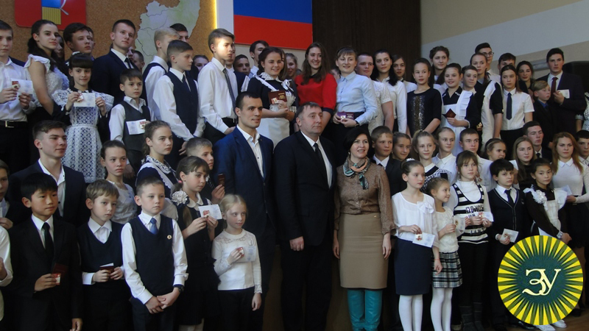

**Обеспечение двигательной активности как основы здорового образа жизни.** В 2017-2018 учебном году продолжала совершенствоваться спортивно-массовая и оздоровительная работа:

* организована деятельность спортивных секций на базе детских садов, школ, учреждений дополнительного образования;
* обеспечены материально-технические условия для повышения двигательной активности школьников (загруженность спортивных залов всех школ в урочное время – 100%, функционируют 10 универсальных спортивных площадок на базе школ округа; в 5 образовательных учреждениях функционируют бассейны).

Тестирование в рамках ВФСК ГТО в прошедшем учебном году прошли 445 школьника, их них 334 справились с нормативами, соответствующим знакам отличия ГТО:

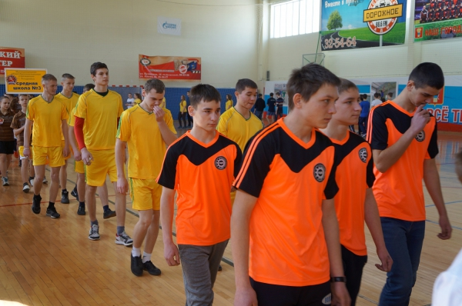

Большой вклад в копилку спортивных достижений вносят спортивные команды, созданные на базе образовательных учреждений:

В течение 2017-2018 учебного года во всех образовательных учреждениях осуществлялась систематическая работа по созданию условий для безопасности образовательной деятельности.





Строительство новых спортивных залов в двух образовательных учреждениях

**Строительство новых спортивных двух**

**образовательных учреждениях**

**РАЗДЕЛ 2.** Динамика значений основных показателей деятельности



**СТРОИТЕЛЬСТВО**

**И РЕМОНТ**

|  |  |  |
| --- | --- | --- |
| **Капитальный ремонт и реконструкция зданий ОУ** | ОУ № | Сумма (тыс. руб.) |
| **Всего капитальный ремонт и реконструкция зданий ОУ, в том числе:** |  | **34 334,92** |
| **Капитальный ремонт ОУ -всего, в том числе:** |  | **33 610,21** |
| помещений пищеблока | СОШ№16 | 4 608,86 |
| помещений санузлов | СОШ №4, 131 | 1 949,31 |
| перекрытия подвала, полов, отопления 1 этажа в здании, ремонт санузла и подвальных окон | СОШ№14 | 6 649,07 |
| замена оконных блоков в здании | СОШ№6, 13, 24, 28, 131, СОШ с.Воздвиженка | 7 224,04 |
| спортивного зала | Гимназия №29 | 4 194,43 |
| помещений для открытия учебных классов | СОШ №16 | 1 411,43 |
| кровли | СОШ№16, Гимназии №133, СОШ с.Пуциловка | 2 662,75 |
| ремонт помещений для размещения групп дошкольного образования | Начальная школа- детский сад №6 (1гр.) | 825,00 |
| фасада здания | СОШ №4 | 385,07 |
| внутренней системы водоснабжения, электроосвещения | СОШ№ 4, 8, 32, 130, п.Тимирязевский | 777,48 |
| водосточной системы кровли | СОШ №32 | 545,70 |
| полов в здании | СОШ №130 | 446,90 |
| замена тамбурных дверей, дверного блока | СОШ с.Алексей-Никольское, СОШ №16 | 280,55 |

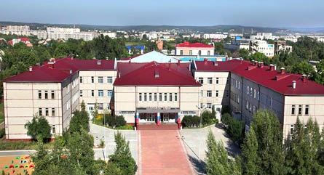

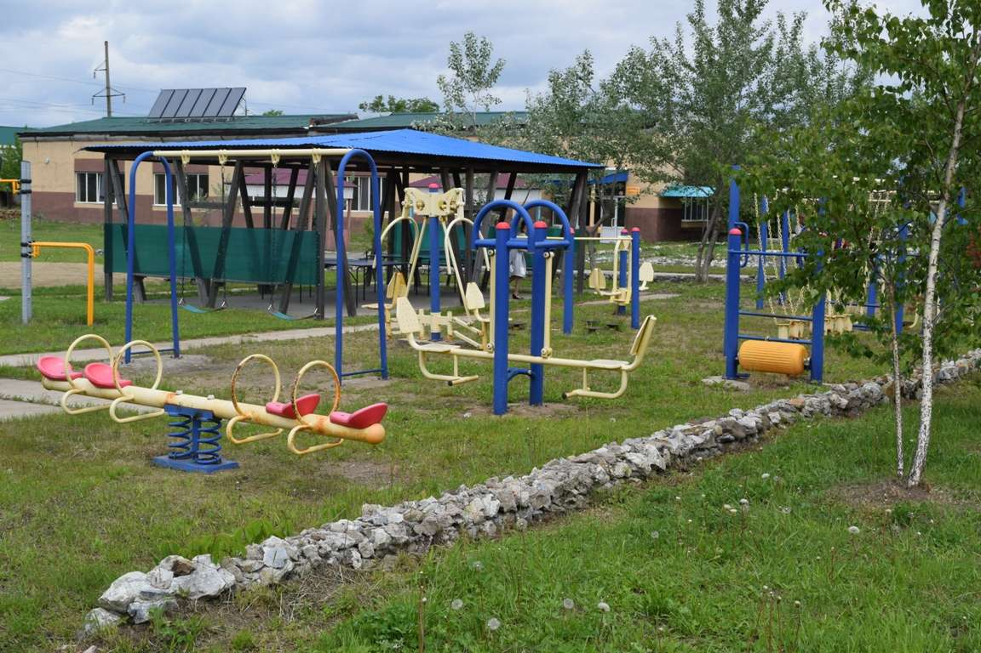

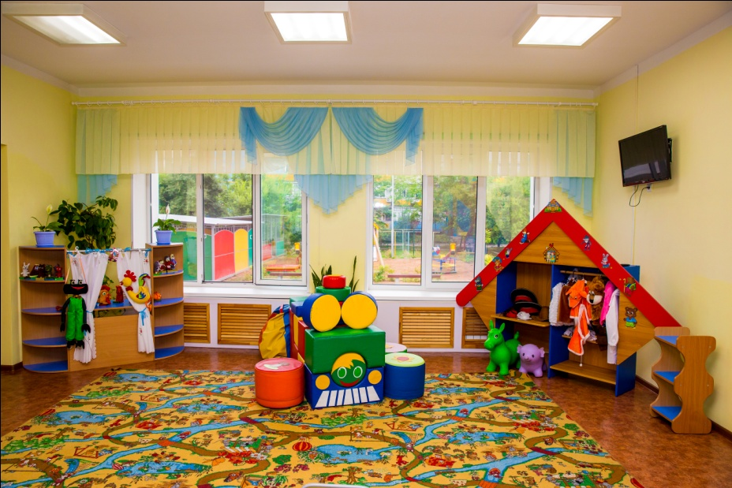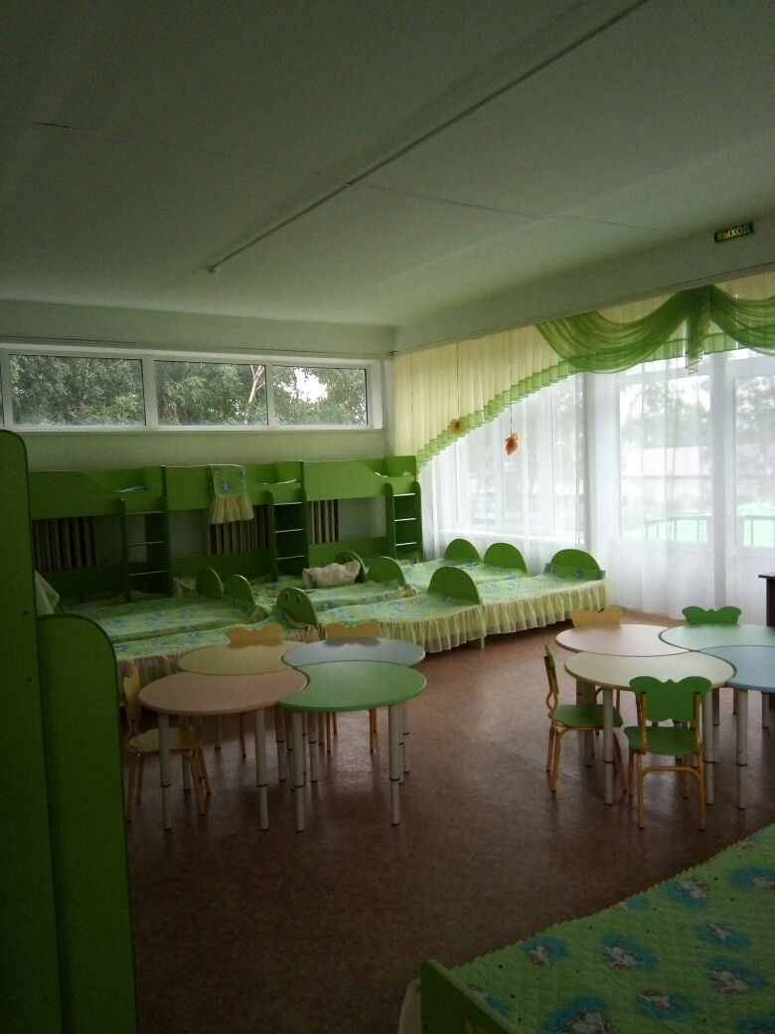

|  |  |  |
| --- | --- | --- |
| **Капитальный ремонт ДОУ** | ДОУ№ | Сумма (тыс. руб.) |
| **Всего ДОУ, в том числе:** |  | **23 865,29** |
| ремонт помещений для размещения дополнительных групп | ДОУ №15 (3гр.), ДОУ №67 (1гр.) | 8 321,50 |
| замена оконных блоков в здании | ДОУ №№ 22,38 | 1 502,38 |
| благоустройство территории, теневые навесы | ДОУ №8, 21 | 11 198,74 |
| ремонт группы | ДОУ №83 с.Воздвиженка | 704,03 |
| пола 1 этажа в здании | ДОУ №9, 30 | 386,11 |
| внутренней системы отопления | ДОУ№38 | 222,48 |
| внутренних сетей водопровода и канализации | ДОУ№8, 27 | 592,07 |
| внутренней системы электроосвещения | ДОУ №17 | 60,00 |
| ремонт вводно-распределительного устройства, ремонт эл.задвижек на системе КНС | ДОУ №7 | 524,21 |
| кровли | ДОУ №44 | 29,70 |
| разработка проектной документации и проведение строительно-технической экспертизы | ДОУ №9, 11, 30 | 324,07 |

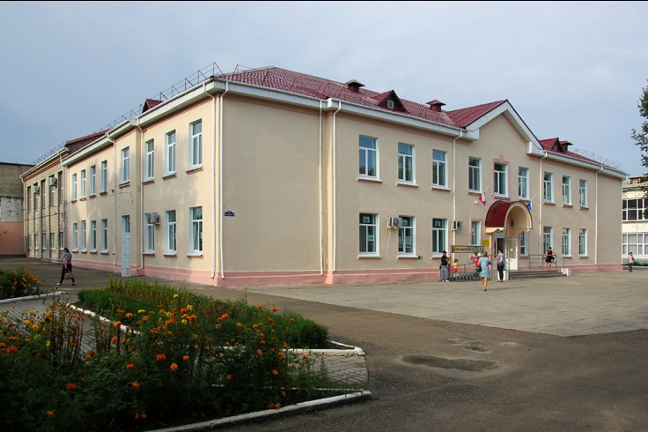

|  |  |  |
| --- | --- | --- |
| **Капитальный ремонт УДО** | УДО № | Сумма (тыс. руб.) |
| **Всего УДО, в том числе:** |  | **800,00** |
| внутренней системы отопления | ЦДТ | 638,15 |
| деревянного перекрытия и внутренней системы электроосвещения фойе 1 этажа | ЦДТ | 161,85 |

**РАЗДЕЛ 2.** Динамика значений основных показателей деятельности



**МУНИЦИПАЛЬНЫЕ ЗАКУПКИ**

|  |  |  |  |
| --- | --- | --- | --- |
| Наименование объекта | Количество объектов, ед. | Балансовая стоимость, руб. | Остаточная стоимость, руб. |
| Транспорт | 21 | 22 687 967,4 | 9 363 475,3 |
| Здания (помещения) | 116 | 2 019 489 784,79 | 1 044 738 489,75 |
| Сооружения | 223 | 108 285 725,68 | 80 118 438,95 |

|  |  |  |  |  |
| --- | --- | --- | --- | --- |
| Закупка товаров, услуг для нужд образовательных учреждений | | | | |
| Всего проведено торгов | Не привели к заключению контрактов | НМЦК, руб. | Сумма заключенных контрактов, тыс. руб. | Всего заключено контрактов |
| 88 | 6 | 547828092,74 | 186564,38 | 415 |

**Меры и результаты**. В соответствии с Федеральным законом от 05 апреля 2013 года № 44-ФЗ «О контрактной системе в сфере закупок товаров, работ, услуг для обеспечения государственных и муниципальных нужд» в течение учебного года осуществлялась закупка товаров, работ, услуг для нужд образовательных учреждений. По итогам проведенных 144 торгов заключено 652 контракта на общую сумму 273004,13 руб. Экономия составила 49023667,75 руб.



* Профессиональные затруднения работников образовательных учреждений при проведении закупок товаров, работ, услуг

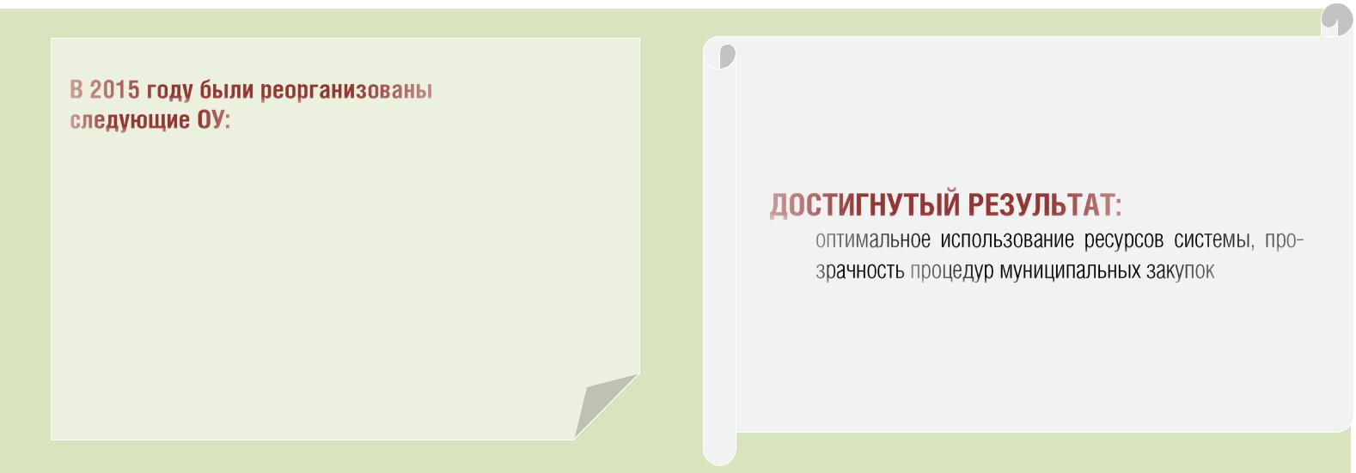





* Проведение обучающих семинаров для контрактных управляющих подведомственных учреждений

**РАЗДЕЛ 2.** Динамика значений основных показателей деятельности

**Информатизация образования**

ЗАДАЧА: повышение качества и доступности образования

Сегодня для всех школьников города созданы современные условия обучения. Во всех школах имеются мультимедийные проекторы и интерактивные доски, доступ к Интернету, собственные сайты.

На протяжении нескольких лет в наших организациях планомерно создаются и улучшаются условия информационного обеспечения образовательного процесса. Количество учебных кабинетов, оборудованных автоматизированным рабочим местом учителя, что позволяет своевременно заполнять электронные журналы и использовать разнообразные электронные ресурсы.

|  |  |  |
| --- | --- | --- |
|  | Учебный год | |
| **2016-2017** | **2017-2018** |
| Количество компьютеров в школах | 1992 | 1997 |
| Количество мультимедийных проекторов | 353 | 389 |
| Количество интерактивных досок | 122 | 126 |

**Услуги, предоставляемые в электронном виде.**

Для упрощения процедуры предоставления муниципальных услуг и сокращения сроков их оказания родителям (законным представителям) на Портале госуслуг предоставлена возможность получить услугу в электронном виде, а именно:

* предоставление информации об организации общедоступного и бесплатного дошкольного, начального, основного, среднего образования, а также дополнительного образования;
* получение информации о текущей успеваемости учащегося в муниципальной организации, о результатах сданных экзаменов, результатах тестирования, о зачислении в муниципальную образовательную организацию;
* предоставление информации об образовательных программах и учебных планах, рабочих программах учебных курсов, предметах, дисциплинах, готовых календарных учебных графиках;
* предоставление информации о реализации в образовательных муниципальных организациях программ ДО, НО, ОО, СО.

**Дошкольное образование на портале.**

Через Портал госуслуг родители (законные представители) могут подать заявление для постановки на учет в детские сады (можно выбрать три желаемых садика), записаться на получение услуги в МФЦ, узнать номер очереди ребенка в детский сад.

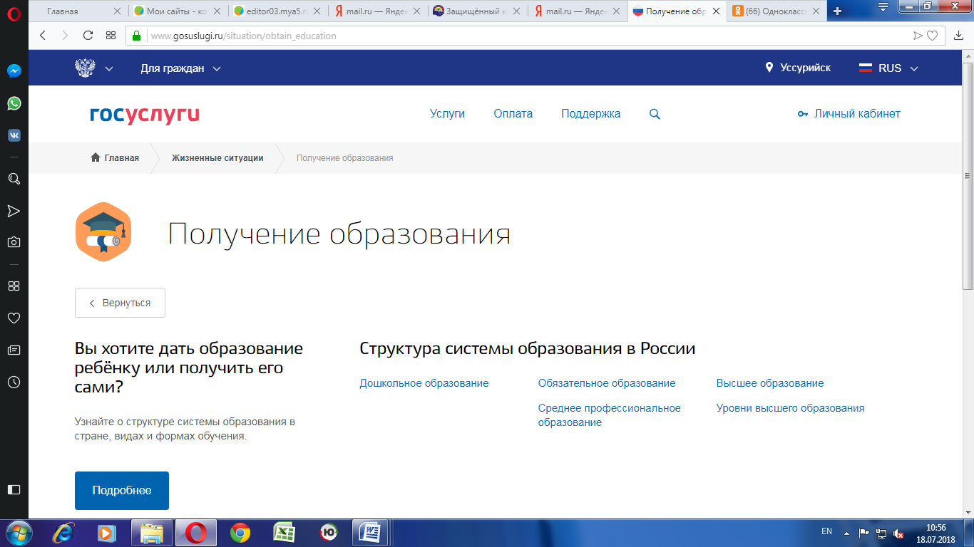



* неравномерный уровень развития профессиональных компетенций участников образовательных отношений, необходимых для работы в информационно-образовательной среде школы;



* увеличение охвата детей обучением с применением дистанционных технологий;
* использование электронных учебников при реализации образовательных программ.

**РАЗДЕЛ 2.** Динамика значений основных показателей деятельности

**КАДРОВАЯ ПОЛИТИКА**



Общеизвестными стали утверждения, что в образовании ничего нельзя добиться, минуя педагога, что качество образовательной системы не может быть выше уровня работающих в ней людей. Поэтому поддержка педагога, поиск стимулов его профессионального роста- важное условие повышения качества образовательных услуг.

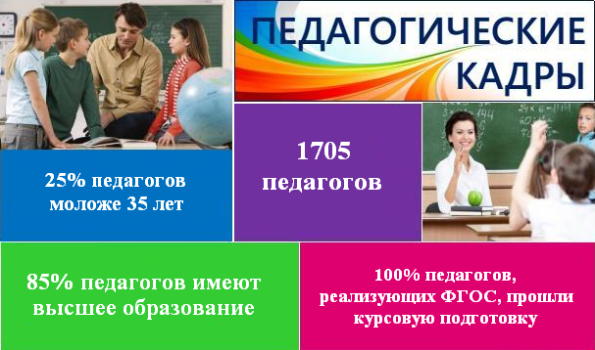

**1755 педагогов**

**28% педагогов моложе 35 лет**

**100% педагогов имеют высшее образование**

В ряду мер по реализации Указов Президента РФ, исполнению документов, определяющих переход на эффективный контракт, важными являются меры муниципального уровня. Это система профессиональных конкурсов «Педагог года», «Школа мастерства», «Лучшие педагогические практики», система обмена опытом в рамках работы городских методических объединений педагогов, практика чествования педагогов. Словом, никакое действие не бывает лишним. Если речь идет о поддержке педагога!

с 1 сентября 2017 года к работе в учреждениях образования приступили 28 начинающих педагогов.

Обеспеченность системы образования кадрами

|  |  |
| --- | --- |
| Показатель 2018 год | Цифровое значение |
| Школы | 76% |
| Детские сады | 85 % |
| Учреждения дополнительного образования | 72% |
| Обеспеченность системы образования | 79 % |

***Стаж педагогических работников***

С целью реализации стратегических направлений деятельности системы образования, в 2017-2018 учебном году продолжена работа, направленная на привлечение молодых специалистов в образовательные учреждения округа.

**РАЗДЕЛ 2.** Динамика значений основных показателей деятельности

Профессиональные конкурсы являются стимулом для профессионально - личностного роста, включения в активную инновационную деятельность педагогических и руководящих кадров, обладающих профессионально-личностными компетентностями и способных обеспечивать качество образования. В отчётном году своё профессиональное мастерство педагоги и руководители образовательных учреждений представляли в региональных, всероссийских и международных профессиональных конкурсах.

Анализ участия педагогов в конкурсах показал, что уровень активности педагогов в вопросах презентации собственного творчества вырос как количественно, так и качественно и получает заслуженное общественное признание.

**Достигнутый результат**

Увеличение количества участников во Всероссийских и муниципальных конкурсах с применением дистанционных технологий свидетельствует о повышении компетенций в области информационной среды и росте профессионального мастерства.

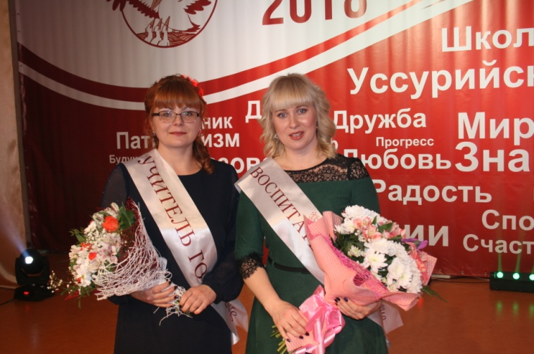

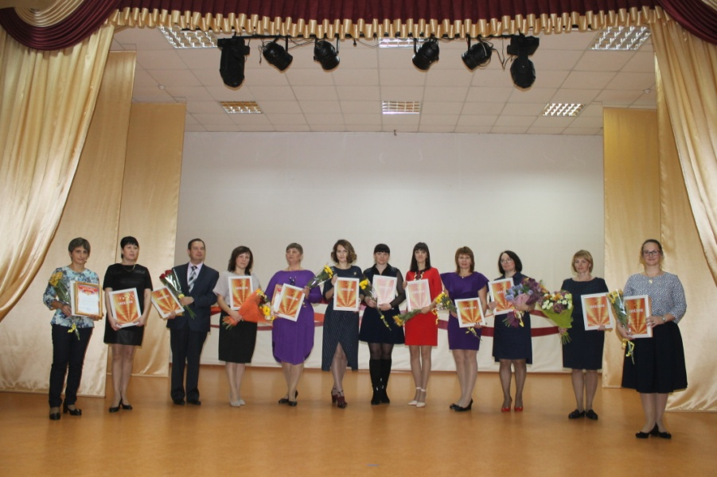

Управление реализацией муниципальной программы «Развитие системы образования Уссурийского городского округа на 2016-2020 годы»

ЗАДАЧА: совершенствование механизмов развития муниципальной образовательной системы для обеспечения доступности и качества предоставляемых услуг.

**Состояние показателей эффективности.** Практически все мероприятия, предусмотренные на 2018 год, выполнены.

Ожидаемые результаты реализации программы

* функционирование на территории округа оптимальной и эффективной сети учреждений, обеспечивающих доступность и качество предоставляемых услуг;
* удовлетворенность населения качеством предоставляемых образовательных услуг.



* Проблемой остается неукомплектован- ность педагогических кадров некоторых образовательных учреждений
* реализация механизмов эффективного контракта в ОУ Уссурийского городского округа;
* совершенствование компетенций педагогических кадров в рамках введения профессиональных стандартов;

**РАЗДЕЛ 2.** Динамика значений основных показателей деятельности

**ПОБЕДЫ В ПРОФЕССИОНАЛЬНЫХ КОНКУРСАХ**

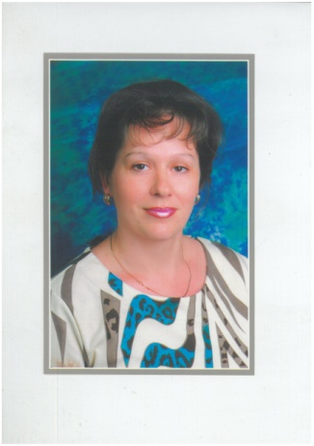

**Победители регионального конкурса на получение денежного поощрения лучшими учителями**

**Удовиченко Т.Г.,**

**учитель начальных классов**

**МБОУ гимназия №29**

**Олейник С.В.,**

**учитель информатики МБОУ СОШ №3**

**Ярмоленко Г.Г.,**

**учитель начальных классов, МБОУ СОШ №30**

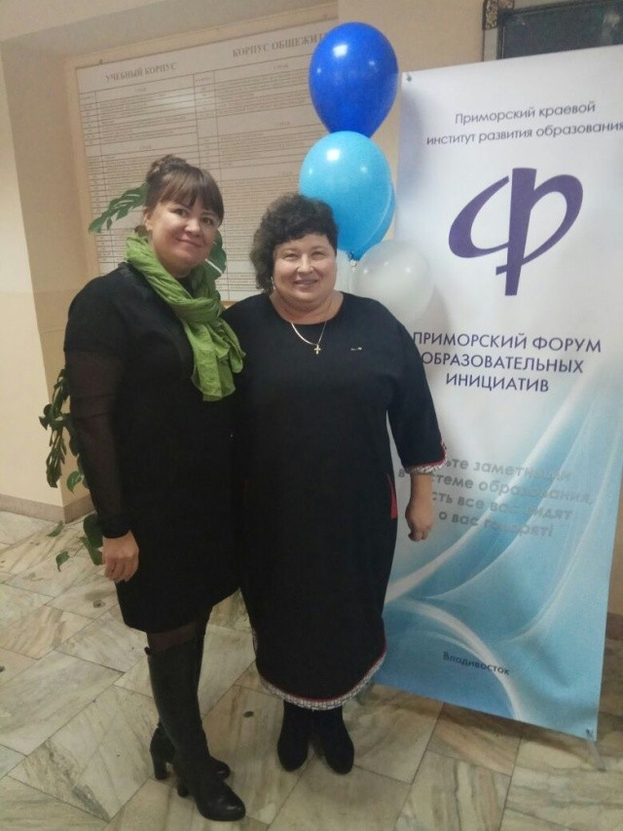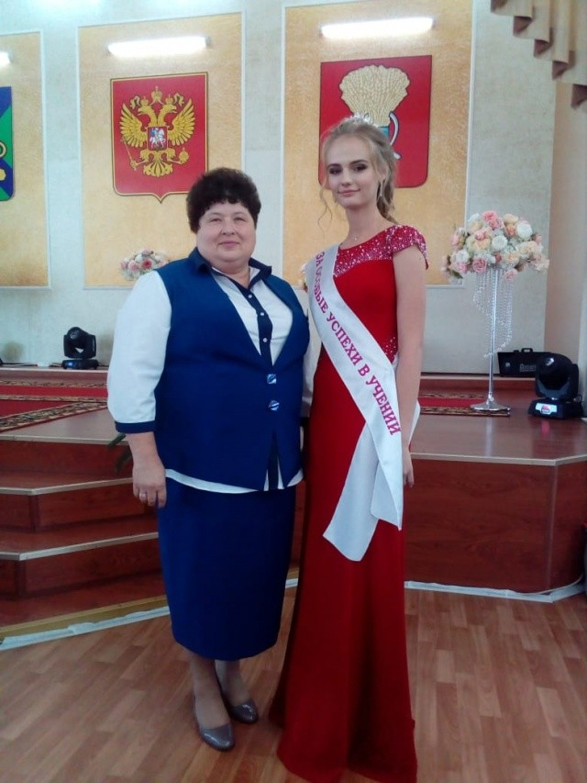

**Дипломанты I степени Регионального этапа Всероссийского конкурса «За нравственный подвиг учителя»**

**Дипломант II степени Регионального конкурса профессионального педагогического мастерства «Воспитатель года Приморского края - 2018»**

**Булашова М.В., директор МБОУ СОШ с. Новоникольск**

**Лукина М.А., ЗДУВР МБОУ СОШ**

**с. Новоникольск**

**Савченко О.П., воспитатель**

**МБДОУ д/с №40**

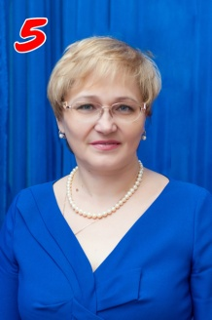

**Дипломант II степени Всероссийского конкурса педагогического мастерства «История в школе: традиции и новации» г. Москва**

**Победитель Краевого конкурса «Лучший урок письма-2017» в номинации «Лучшая методическая разработка»**

**Банникова И.А.,**

**учитель истории и обществознания,**

**МБОУ СОШ №6**

**Синенко Е.Б.,**

**учитель русского языка и литературы, МБОУ гимназия №133**

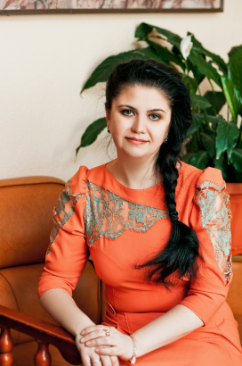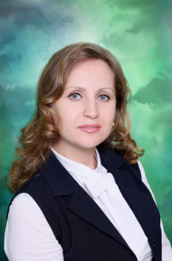

**Дипломант II степени**

**II Межрегионального этапа Всероссийского конкурса «За нравственный подвиг учителя»**

**Дипломант II степени Регионального конкурса «Социальное партнёрство» среди организаций бюджетной сферы»**

**Торопова И.В.,**

**старший воспитатель,**

**МБДОУ д/с №45**

**Цой Л.М.,**

**заведующий**

**МБДОУ д/с №129**

**РАЗДЕЛ 2.** Динамика значений основных показателей деятельности

**ОДАРЕННЫЕ ДЕТИ**



**Стратегическая задача**. Развитие одаренности - важная государственная задача. И если одаренность – это не сумма достижений, а путь развития, то возможен он только в специально созданной среде. На ее создание направлена муниципальная программа «Развитие системы образования Уссурийского городского округа на 2016-2020 годы».

На этапе дошкольного детства важно предоставить детям возможность понять свои способности и проявить их. Для этого во всех ДОУ реализуются программы, направленные на интеллектуальное и творческой развитие дошкольника. Их результаты подводятся на праздниках, фестивалях, конкурсах, которые становятся яркими событиями в жизни ребенка.

Сопровождение одаренных детей Уссурийского городского округа проходит во всех возрастных категориях, так для младших дошкольников проведен ряд мероприятий:

|  |  |  |
| --- | --- | --- |
| Название мероприятия | Охват дошкольных образовательных организаций | Количество воспитанников, принявших участие |
| ПДД «Зеленый огонек» | 36 | 180 |
| «Веселые нотки» | 29 | 145 |
| Интеллектуальный турнир «Родной Приморский край» | 38 | 190 |
| Викторина по пожарной безопасности | 36 | 180 |
| «Шахматный турнир» | 11 | 44 |

|  |  |  |
| --- | --- | --- |
| Название мероприятия | Охват  учреждений | Охват учащихся |
| Интеллектуально-творческий марафон «Твои возможности» (3-4 кл.) | 18 | 90 |
| Олимпиада по математике  (4 кл.) | 21 | 51 |
| Олимпиада по русскому языку (4 кл.) | 20 | 54 |
| Олимпиада по окружающему миру (4 кл.) | 18 | 45 |
| Конкурс по русскому языку «Юный грамотей» (2 кл.) | 27 | 52 |
| Командная игра-конкурс по математике «Лучший счетчик» (3 кл.) | 24 | 72 |
| Конкурс детских исследовательских работ  (1-4 кл.) | 4 | 35 |
| Всего | | 399 |

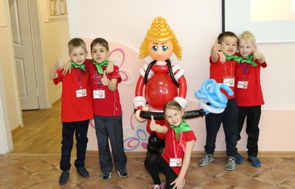

**РАЗДЕЛ 2.** Динамика значений основных показателей деятельности

**ОДАРЕННЫЕ ДЕТИ**

Специальная среда развития одаренности сопровождает ребенка и на этапе взросления.

Школьники принимают активное участие в мероприятиях муниципального, краевого и всероссийского уровней, направленных на развитие познавательной активности, творческих способностей, навыков проектной деятельности, формирование УУД.



* совершенствование системы работы с одаренными детьми на муниципальном уровне и уровне общеобразовательного учреждения;
* повышение результативности участия уссурийских школьников в конкурсах всероссийского уровня.

Значимость достижений юных уссурийцев подчеркивают такие события как: выделение стипендий и премий одаренным детям; проведение церемонии награждения одаренных детей.

|  |  |
| --- | --- |
| **Форма поощрения талантливых детей**  **в муниципальном образовании** | **Число детей, получивших поощрение в**  **2017 - 2018 гг.** |
| стипендии | 2 |
| премии | 18 |
| грамота | 6791 |
| Путевка во ВДЦ Океан, Орленок | 54 |
| медали, кубки, благодарности, ценные призы, подарки | 3986 |

В 2018 году 62 выпускника школ получили аттестаты с отличием и медали «За особые успехи в обучении».

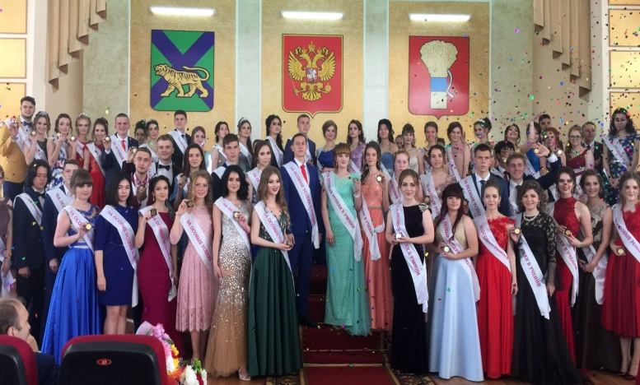

|  |  |  |  |  |  |  |  |  |
| --- | --- | --- | --- | --- | --- | --- | --- | --- |
|  | **Мероприятия муниципального уровня** | | **Мероприятия краевого уровня** | | **Мероприятия Всероссийского уровня** | | | |
| Кол-во проведенных мероприятий в 2017-2018 году | Число участников | Кол-во проведенных мероприятий в 2017-2018 году | Число участников | Кол-во проведенных мероприятий в 2017-2018 году | | | Число участников |
| Интеллектуальной направленности | 34 | 1143 | 162 | 1632 | 176 | | | 4832 |
| Физкультурно-спортивной направленности | 118 | 3833 | 161 | 3163 | 62 | | | 1740 |
| Творческой направленности | 90 | 3618 | 206 | 1273 | 142 | | | 1891 |
| Туристско-краеведческой направленности | 38 | 2214 | 12 | 317 | 26 | | | 243 |
| Всего | **280** | **10808** | **541** | **6385** | | **405** | **8706** | |

**РАЗДЕЛ 3.** Удовлетворенность населения Уссурийского городского округа качеством услуг,оказываемых муниципальными образовательными учреждениями

**Результаты мониторинга уровня удовлетворенности качества образовательных услуг**



**Результаты и факторы риска**

Как показывают данные опроса, проведенного в рамках независимой оценки качества образовательных услуг, уровень удовлетворенности родителей достаточно высок. Вместе с тем были выявлены проблемы, требующие дальнейшего решения. Среди них:

* превышение наполняемости дошкольных групп практически во всех ДОУ;
* большая загруженность школ в районах интенсивной застройки;
* наличие негативных тенденций в кадровом обеспечении отрасли (старение педагогических кадров, низкий темп их воспроизводства, дефицит кадров ряда специальностей).

**Результаты мониторинга удовлетворенности родителей (законных представителей) качеством предоставляемых образовательных услуг**

|  |  |  |  |
| --- | --- | --- | --- |
|  | **2016 год** | **2017 год** | **2018 год** |
| Дошкольное образование:  - дети до 3 лет;  - дети от 3 до 8 лет | 85%  88% | 88%  89% | 91%  91% |
| Дополнительное образование | 92% | 93% | 95% |
| Школа:  - начальное общее образование;  - основное общее образование;  -среднее общее образование. | 79%  80%  82% | 87%  88%  87% | 87%  88%  88% |



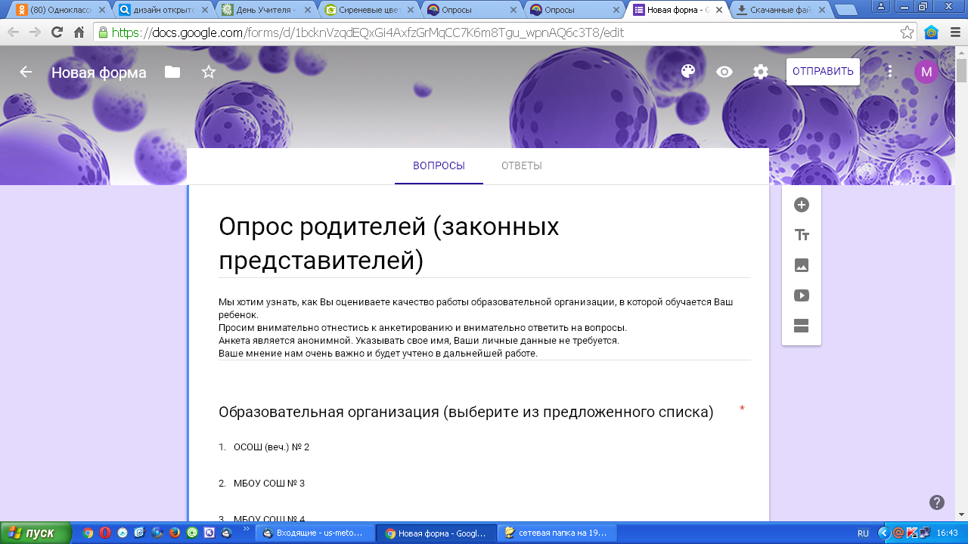

**РАЗДЕЛ 4.** Инновации в работе управления образования и молодежной политики Уссурийского городского округав2017-2018учебном году

**Инновации в работе**

**управления и молодежной политики Уссурийского городского округа**

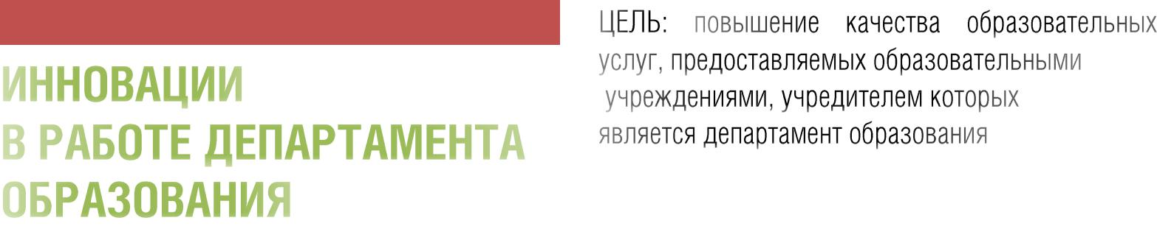

Управленческий процесс эффективен, если он соответствует логике процесса развития. Последнее невозможно без освоения нового. Педагогические инновации, ставшие реальностью в 2017-2018 учебном году, освещены во всех разделах публичного доклада. В данном разделе представлены только нововведения в области управления отраслью:

**в части определения стратегии дальнейшего развития отрасли:**

* закрепление целей и механизмов развития системы образования в программе «Развитие системы образования Уссурийского городского округа на 2016-2020 годы»;
* выполнение мероприятий в соответствии с дорожной картой «Повышение доступности приоритетных объектов и услуг в сферах жизнедеятельности инвалидов и других маломобильных групп населения на территории Уссурийского городского округа на 2015-2020 годы»;

**в части эффективного управления финансами и повышения качества предоставляемых услуг:**

* формирование муниципального задания учредителя образовательным учреждениям в соответствии с ведомственным перечнем муниципальных услуг; выработка новых подходов к контролю за его исполнением;

**в части использования механизмов эффективного контракта:**

* разработка новых подходов к оценке деятельности образовательных учреждений;

**в части повышения технологичности управления системой образования:**

* участие в формировании единой федеральной системы учета контингента обучающихся;
* увеличение количества услуг, оказываемых в электронном виде;
* развитие условий для межведомственного (системы образования, здравоохранения, социального обеспечения) информационного обмена;

**в части развития общественной составляющей управления образовательной системой:**

* разработка Положения об общественном Совете при управлении образования и молодежной политики администрации Уссурийского городского округа;
* проведение Общественным советом независимой оценки качества оказания услуг организациями, осуществляющими образовательную деятельность на территории Уссурийского городского округа;

**в части поддержки инновационной деятельности ОУ:**

* создание условий, стимулирующих инновационную деятельность образовательных учреждений и педагогов;

**в части совершенствования пространства развития детской одаренности:**

* поиск новых форм выявления детей с повышенными образовательными запросами, создание специальных условий для их обучения и развития.

**РАЗДЕЛ 5.** Основные достижения системы образования Уссурийского городского округа

**Общесистемные достижения**

**Дошкольное образование**

**Российское движение школьников**

**Переход на ФГОС**

«**Юнармия**»

**Культура здоровья**

Ликвидация очереди на устройство детей в ДОУ, достигших 3-х и более лет. Это позволило снизить социальную напряженность в сфере дошкольного образования, вызванную дефицитом мест в детских садах.

Согласно Приказу департамента по делам молодежи Приморского края №39П-47 от 2 июля 2018 г. «О закреплении перечня площадок, реализующих в 2018-2019 учебном году Российское движение школьников», в перечень пилотных площадок РДШ вошли 9 ОО УГО (из 55 по Приморскому краю): МБОУ ВСОШ №1, МБОУ СОШ №22, МАОУ СОШ №25, МБОУ гимназия №29, МБОУ СОШ №32, МБОУ СОШ №130, МБОУ СОШ №131, МБОУ СОШ с. Новоникольск, МБОУ ДО ЦДТ.

Переход на федеральный государственный образовательный стандарт основного общего образования; реализация ФГОС дошкольного и начального общего образования. Это позволило обеспечить условия для достижения новых образовательных результатов, определенных ФГОС.

Школьники УГО являются активными участниками военно-патриотического общественного движения «Юнармии», которое в 2018 году объединило 1255 уссурийцев.

Организация ГТО - движения с активным участием в состязаниях педагогов, родителей, учащихся. Это способствует привлечению внимания педагогических коллективов и родительской общественности к задаче активного включения каждого в формирование собственной культуры здоровья.

**РАЗДЕЛ 5.** Основные достижения системы образования Уссурийского городского округа

**Достижения Уссурийского городского округа**

* Удовиченко Т.Г. (МБОУ «Гимназия №29»), Ярмоленко Г.Г. (МБОУ СОШ №30), Олейник С.В. (МБОУ СОШ №3) – победители регионального конкурса на получение денежного поощрения лучшими учителями;
* Савченко О.П. (МБДОУ д/с №40) – дипломант II степени Регионального конкурса профессионального педагогического мастерства «Воспитатель года Приморского края - 2018»;
* Осипова Ю.В. (МАОУ СОШ №25) – участник Регионального конкурса профессионального педагогического мастерства «Учитель года Приморского края-2018»;
* Банникова И.А. (МБОУ СОШ №6) - дипломант II степени Всероссийского конкурса педагогического мастерства «История в школе: традиции и инновации» (г. Москва);
* Синенко Е.Б. (МБОУ «Гимназия №133») – победитель краевого конкурса «Лучший урок письма-2017» в номинации «Лучшая методическая разработка»;
* Жукова И.Н. (МБОУ «Гимназия №29») – дипломант II степени IV Регионального конкурса «Воспитание сердцем»;
* Булашова М.В. и Лукина М.А. (МБОУ СОШ с. Новоникольск) - дипломанты I степени Регионального этапа Всероссийского конкурса «За нравственный подвиг учителя»;
* Торопова И.В. (МБДОУ д/с №45) – дипломант II степени II Межрегионального этапа Всероссийского конкурса «За нравственный подвиг учителя»;
* Цой Л.М. (МБДОУ д/с №129) – Дипломант II степени Регионального конкурса «Социальное партнёрство» среди организаций бюджетной сферы.
* МБОУ СОШ №16, МБОУ СОШ №32, МАОУ СОШ №25, МБОУ «Гимназия №133» – победители Всероссийского публичного смотра среди образовательных организаций «Творчески работающие коллективы школ, гимназий, лицеев России»;
* МБДОУ д/с №5, МБДОУ д/с №10, МБДОУ д/с №129, МБДОУ д/с №4, МБДОУ д/с №8, МБДОУ д/с №39, МАДОУ д/с №6 – победители Всероссийского конкурса «Образцовый детский сад»;
* МБОУ СОШ №14, МБОУ СОШ №32, МБОУ СОШ с. Новоникольска, МБОУ «Гимназия №29», МБОУ «Гимназия №133» внесены во Всероссийский реестр организаций, предприятий, учреждений, активно участвующих в социально-экономическом развитии субъектов Федерации и муниципальных образований «Книга почета».
* 62 выпускника 11 класса окончили школу с медалью «За особые успехи в обучении»;
* 13 учащихся стали победителями и призерами регионального этапа ВСОШ;
* Комов Владислав (МБОУ гимназия №29) и Дземин Илья (МБОУ СОШ №32) стали стипендиатами Губернатора ПК;
* выпускники МБОУ СОШ №6, 14, 25, гимназия №29 набрали 100 баллов на ЕГЭ по русскому языку и выпускник МБОУ СОШ №130 набрал 100 баллов на ЕГЭ по информатике.

**В достижениях уссурийских педагогов**

**В достижениях образовательных учреждений**

**В достижениях учащихся**

**РАЗДЕЛ 5.** Основные достижения системы образования Уссурийского городского округа



**РЕЗУЛЬТАТЫ ОБРАЗОВАНИЯ**



Категория участников ЕГЭ распределилась следующим образом: 906 выпускников муниципальных образовательных учреждений, из них 863 участников ЕГЭ, 43 участников ГВЭ.

Медаль «За особые успехи в обучении» и аттестат с отличием получили 62 одиннадцатиклассника. При этом 99% выпускников 11 кл. получили аттестаты о среднем общем образовании.

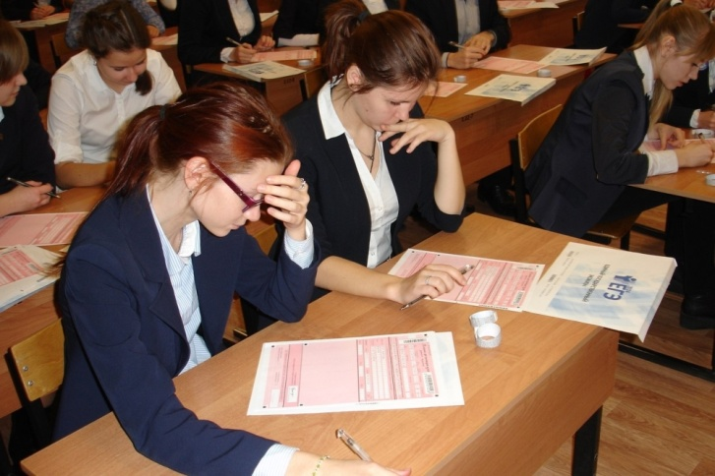

**Средний балл по результатам ЕГЭ по математике**

**Базовый уровень**

В целом, «линейка рейтинга» дисциплин по выбору обучающихся, по итогам государственной итоговой аттестации выпускников 2018 года, соответствует показателям 2016, 2017 годов, что говорит о том, что у выпускников сложились устойчивые образовательные маршруты от общего образования к профессиональному.

**Средний балл по результатам ЕГЭ по русскому языку**

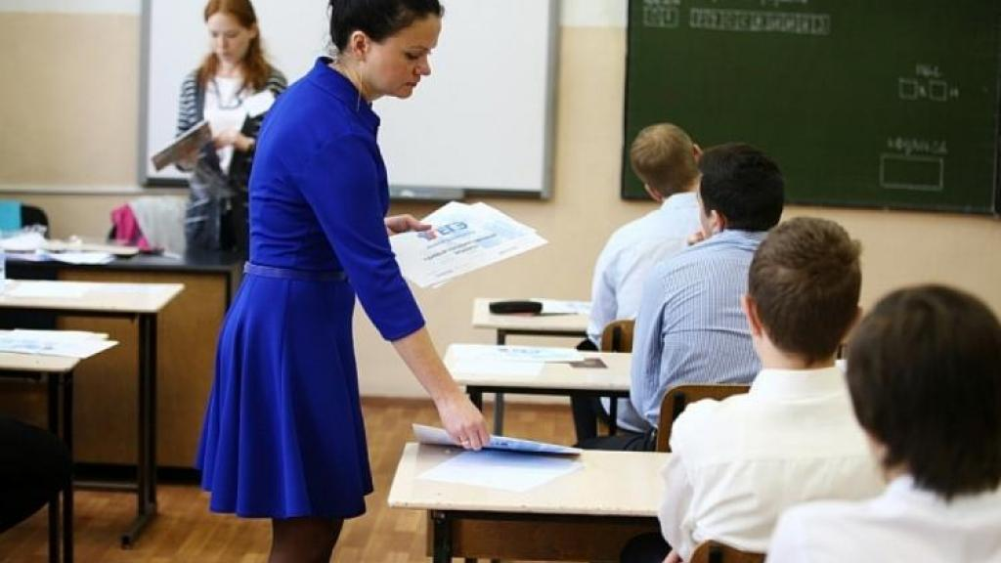

**Профильный уровень**

|  |  |  |
| --- | --- | --- |
| Дисциплина | Процент от общего числа экзаменуемых | |
| **2017** | 2018 |
| Обществознание | 53,75% | 53,47% |
| Физика | 30,13% | 22,23% |
| История | 24,35% | 18,16% |
| Биология | 15,49% | 15,85% |
| Английский язык | 10,7% | 10,57% |
| Химия | 9,84% | 10,79% |
| Информатика | 5,66% | 5,94% |
| Литература | 3,94% | 4,95% |
| География | 0,98% | 0,55% |

**РАЗДЕЛ 5.** Основные достижения системы образования Уссурийского городского округа



Для прохождения ГИА-9 в 2018г. создано 22 ППЭ. В проведении государственной итоговой аттестации 2018 года в Уссурийском городском округе были задействованы 229 учебных аудиторий и 882 работник, из которых: 22 руководителей ППЭ, 29 уполномоченных ГЭК; 463 организатора; 20 технических специалиста; 29 специалистов по проведению лабораторных работ; 282 эксперта предметных комиссий; 7 экспертов конфликтной комиссии; 16 медицинских работников; 14 общественных наблюдателей.

Участниками ГИА-9 стали 1765 учащихся 9 классов – выпускники муниципальных общеобразовательных организаций Уссурийского городского округа, из них 1724 участника ОГЭ и 41 участник ГВЭ. Успешно прошли испытания по обязательным дисциплинам и предметам по выбору, дающим право на получения аттестата об основном общем образовании - **1675** человек (95% от общего количества участников ГИА-9). 90 учащихся пересдадут экзамены в сентябрьский период.

Ранжированный список учебных дисциплин, выбранных участниками ГИА – 9, выстроился следующим образом:

|  |  |  |  |
| --- | --- | --- | --- |
| **Предмет** | **Процент от общего числа экзаменуемых** | | |
| **2016** | **2017** | **2018** |
| Обществознание | 69% | 69 % | 64% |
| Биология | 35% | 29% | 31% |
| География | 26% | 29% | 35% |
| Информатика и ИКТ | 10% | 18% | 26% |
| Физика | 17% | 17% | 17% |
| Химия | 14% | 16% | 14% |
| История | 14% | 9% | 7% |
| Английский язык | 8% | 11% | 11% |
| Литература | 4% | 4% | 4% |

**По итогам ОГЭ в 2018 году в Уссурийском городском округе сложилась следующая динамика среднего балла:**

|  |  |  |  |
| --- | --- | --- | --- |
| Предмет | Средний балл по УГО 2017 | Средний балл по УГО 2018 | Сравнительнаяшкала/  (отклонение+/-) |
| Русскийязык | 4,028 | 3,849 | -0,179 |
| Математика | 3,534 | 3,489 | -0,045 |
| Информатика ИКТ | 3,652 | 3,612 | -0,040 |
| Обществознание | 3,375 | 3,380 | +0,005 |
| Физика | 3,309 | 3,446 | +0,071 |
| Химия | 3,985 | 3,919 | -0,066 |
| Биология | 3,231 | 3,254 | +0,023 |
| География | 3,376 | 3,431 | +0,055 |
| Литература | 3,806 | 3,810 | +0,004 |
| Английский язык | 4,160 | 4,387 | +0,227 |
| История | 3,429 | 3,448 | +0,019 |

**Достигнутые результаты**

* закрепление статуса ЕГЭ как честного и объективного стало следствием мер, предпринятых как на федеральном, так и на муниципальном уровне
* повышения качества образования по ряду дисциплин



* дальнейшее совершенствование организации подготовки выпускников к ГИА в соответствии с изменениями в порядке проведения
* реализация проектов, направленных на повышение качества образования

**РАЗДЕЛ 5.** Основные достижения системы образования Уссурийского городского округа



В 2018 г. в мониторинге качества образования в форме ВПР приняли участие учащиеся 4-5 классов по следующим учебным дисциплинам: математике, русскому языку, окружающему миру, биологии и истории.

**Русский язык - 2034 чел. (4 класс)**

**Русский язык - 1797 чел. (5 класс)**

**Математика - 2018 чел. (4 класс)**

**Окружающий мир - 2039 чел. (4 класс)**

**Результаты ВПР могут быть использованы образовательным учреждением для определения образовательной траектории обучающихся, совершенствования преподавания учебных предметов в школе.**

**Математика - 1742 чел. (5 класс)**

**Биология - 1748 чел., История - 1755 чел.**

**(5 класс)**

**РАЗДЕЛ 6.** Цели,задачи, планируемые показатели деятельности управления образования и молодежной политики на2017-2018учебный год

**Цели, задачи, планируемые показатели деятельности управления образования и молодежной политики на 2018-2019 учебный год**

**Цель деятельности управления образования** в 2018-2019 учебном году остается прежней - обеспечение условий для повышения доступности и качества услуг, предоставляемых населению Уссурийского городского округа муниципальными образовательными учреждениями, за счет эффективного использования ресурсов системы образования.

Задачи на 2018-2019 учебный год связаны с решением проблем, освещенных в разделах публичного доклада. Они связаны с обеспечением условий для:

* равного доступа обучающихся к качественному общему образованию (включая дошкольное);
* достижения новых образовательных результатов в соответствии с федеральными государственными образовательными стандартами общего образования;
* обеспечение доступности и качества ДО, в том числе, детям до 3-х лет;
* повышение качества услуг и разнообразия ресурсов дополнительного образования;
* повышение воспитательной функции ОО, формирование у обучающихся социальных компетенций, гражданских установок;
* межведомственное взаимодействие и организация совместной профилактической работы по профилактике правонарушений.

Начальник управления образования

и молодежной политики

О.Н. Минашкина

**Для заметок**

________________________________________________________________________________________________________________________________________________________________________________________________________________________________________________________________________________________________________________________________________________________________________________________________________________________

________________________________________________________________________________________________________________________________________________________________________________________________________________________________________________________________________________________________________________________________________________________________________________________________________________________

________________________________________________________________________________________________________________________________________________________________________________________________________________________________________________________________________________________________________________________________________________________________________________________________________________________

________________________________________________________________________________________________________________________________________________________________________________________________________________________________________________________________________________________________________________________________________________________________________________________________________________________

________________________________________________________________________________________________________________________________________________________________________________________________________________________________________________________________________________________________________________________________________________________________________________________________________________________

________________________________________________________________________________________________________________________________________________________________________________________________________________________________________________________________________________________________________________________________________________________________________________________________________________________

________________________________________________________________________________________________________________________________________________________________________________________________________________________________________________________________________________________________________________________________________________________________________________________________________________________

________________________________________________________________________________________________________________________________________________________________________________________________________________________________________________________________________________________________________________________________________________________________________________________________________________________

**Для заметок**

____________________________________________________________________________________________________________________________________________________________________________________________________________

________________________________________________________________________________________________________________________________________________________________________________________________________________________________________________________________________________________________________________________________________________________________________________________________________________________

________________________________________________________________________________________________________________________________________________________________________________________________________________________________________________________________________________________________________________________________________________________________________________________________________________________

________________________________________________________________________________________________________________________________________________________________________________________________________________________________________________________________________________________________________________________________________________________________________________________________________________________

________________________________________________________________________________________________________________________________________________________________________________________________________________________________________________________________________________________________________________________________________________________________________________________________________________________

________________________________________________________________________________________________________________________________________________________________________________________________________________________________________________________________________________________________________________________________________________________________________________________________________________________

________________________________________________________________________________________________________________________________________________________________________________________________________________________________________________________________________________________________________________________________________________________________________________________________________________________

________________________________________________________________________________________________________________________________________________________________________________________________________________________________________________________________________________________________________________________________________________________________________________________________________________________

________________________________________________________________________________________________________________________________________________________________________________________________________________________________________________________________________________________________________________________________________________________________________________________________________________________

________________________________________________________________________________________________________________________________________________________________________________________________________________________________________________________________________________________________________________________________________________________________________________________________________________________

____________________________________________________________________________________________________________________________________________________________________________________________________________

**Для заметок**

____________________________________________________________________________________________________________________________________________________________________________________________________________

________________________________________________________________________________________________________________________________________________________________________________________________________________________________________________________________________________________________________________________________________________________________________________________________________________________

________________________________________________________________________________________________________________________________________________________________________________________________________________________________________________________________________________________________________________________________________________________________________________________________________________________

________________________________________________________________________________________________________________________________________________________________________________________________________________________________________________________________________________________________________________________________________________________________________________________________________________________

________________________________________________________________________________________________________________________________________________________________________________________________________________________________________________________________________________________________________________________________________________________________________________________________________________________

________________________________________________________________________________________________________________________________________________________________________________________________________________________________________________________________________________________________________________________________________________________________________________________________________________________

________________________________________________________________________________________________________________________________________________________________________________________________________________________________________________________________________________________________________________________________________________________________________________________________________________________

________________________________________________________________________________________________________________________________________________________________________________________________________________________________________________________________________________________________________________________________________________________________________________________________________________________

________________________________________________________________________________________________________________________________________________________________________________________________________________________________________________________________________________________________________________________________________________________________________________________________________________________

________________________________________________________________________________________________________________________________________________________________________________________________________________________________________________________________________________________________________________________________________________________________________________________________________________________

____________________________________________________________________________________________________________________________________________________________________________________________________________